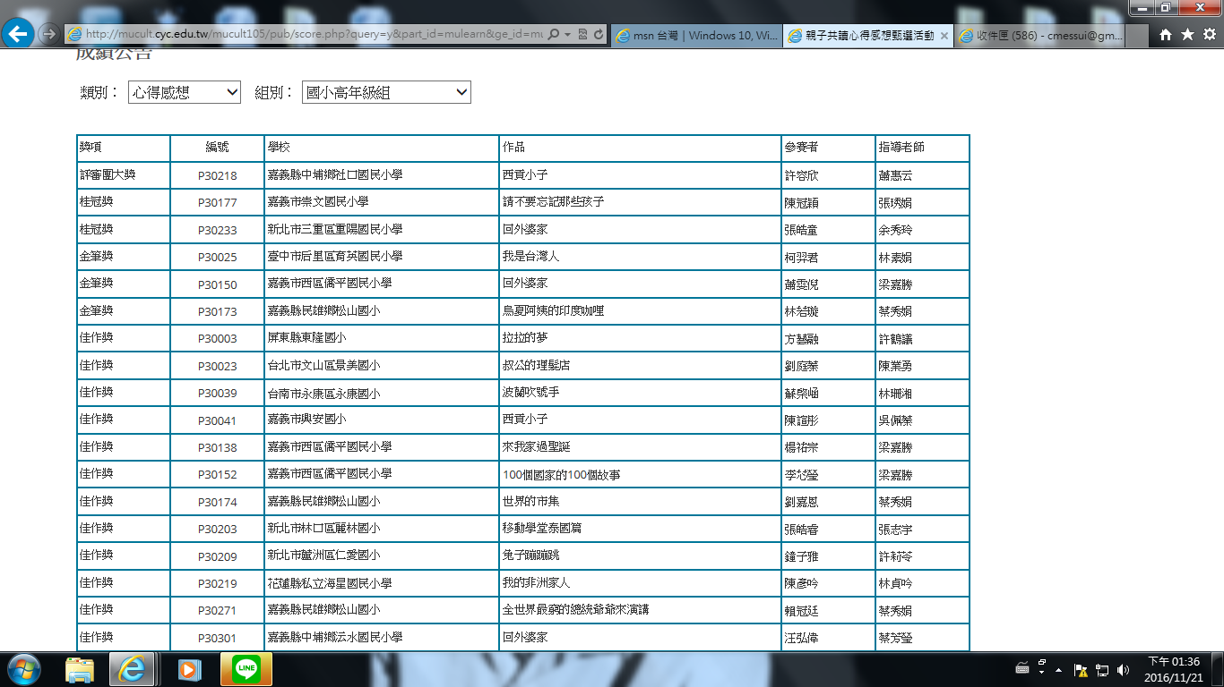

105年全國性多語多元文化繪本親子共讀心得感想甄選佳作

